Бучкина Елена Алексеевна, учитель физики
Муниципального общеобразовательного учреждения
Воскресенской основной общеобразовательной школы
Угличского муниципального района Ярославской области

Технологическая карта урока по учебному предмету «Физика» в 7 классе на тему «Момент силы. Условия равновесия рычага»
Приводить примеры, иллюстрирующие как момент силы характеризует действие силы, зависящее и от модуля силы, и от ее плеча; работать с текстом параграфа учебника, обобщать и делать выводы об условии равновесия тел.

Тип урока | Урок изучения и первичного закрепления новых знаний.
Авторы УМК | Пёрышкин А.В.
Цели урока | Содержательная: ввести понятие момента силы как новой физической величины, которая характеризует состояние тел с точкой вращения.  Деятельностная: а) продолжить формирование у учащихся разнообразных способов выполнения расчетов для нахождения неизвестной величины в соответствии с условиями поставленной задачи; б) продолжить формирование навыков учащихся: работа в группе.
Планируемые результаты обучения | Личностные:  • убежденность в возможности познания природы, в необходимости разумного использования достижений науки и технологий для дальнейшего развития человеческого общества, уважение к творцам науки и техники, отношение к физике как элементу общечеловеческой культуры;  • самостоятельность в приобретении новых знаний и практических умений;  Предметные  Ученик научится:  - вычислять момент силы  - выполнять расчеты для нахождения неизвестной величины в соответствии с условиями поставленной задачи на основании использования условий равновесия рычага  - определять экспериментальным методом соотношение сил и плеч при равновесии рычага.  Ученик получит возможность:  использовать знания о моменте силы и условии равновесия рычага в повседневной жизни;  приводить примеры практической значимости новой характеристики действия силы;  находить адекватную предложенной задаче физическую модель;  Метапредметные  - Познавательные: формирование умений воспринимать, перерабатывать и предъявлять информацию в словесной, образной, символической формах, анализировать и перерабатывать полученную информацию в соответствии с поставленными задачами, выделять основное содержание прочитанного текста, находить в нем ответы на поставленные вопросы и излагать его;  - Регулятивные: овладение навыками самостоятельного приобретения новых знаний, организации учебной деятельности, постановки целей, планирования, самоконтроля и оценки результатов своей деятельности, умениями предвидеть возможные результаты своих действий.  Коммуникативные УУД  - развитие способности брать на себя инициативу в организации совместного действия при работе в группе;  - умение участвовать в коллективном обсуждении проблемы;  - формирование умений совместно с другими детьми в группе сверять полученные результаты с образцом;  - развитие способности владения монологической и диалогической формами речи в соответствии с грамматическими и синтаксическими нормами родного языка.
Оборудование | Средства обучения: компьютер или ноутбук, мультимедийный проектор, экран.  Учебное оборудование: рычаг лабораторный, динамометр лабораторный, линейка, набор грузов (по 1 Н).
Образовательные ресурсы | Учебник, презентация учителя
Этап 1.Организационный. Самоопределение к деятельности
Задачи | Подготовить учащихся к работе на уроке, осуществить осознанный переход обучающегося из жизнедеятельности в пространство учебной деятельности.  Актуализировать требования к ученику со стороны учебной деятельности («надо»); - создать условия для возникновения внутренней потребности включения в деятельность («хочу»); - установить тематические рамки учебной деятельности («могу»).
Длительность этапа | 1-2 мин
Методы и приемы работы | Организуется мотивирование ученика к учебной деятельности на уроке, а именно: создаются условия для возникновения у ученика внутренней потребности включения в учебную деятельность («хочу»).
Деятельность учащихся | Приветствуют учителя
Деятельность учителя | Приветствует учащихся; фиксирует отсутствующих; проводит визуальную проверку готовности учащихся и классной комнаты к уроку, организует их внимание и внутреннюю готовность к работе на уроке  Актуализирует мотивы предыдущих достижений: «Мы хорошо поработали на предыдущем уроке".  Вызывает мотивы относительной неудовлетворенности: "Но не усвоили еще одну важную сторону этой темы"  Усиливает мотивы ориентации на предстоящую работу: «А между тем это будет нам необходимо при ответе на некоторые вопросы. Например: каким гаечным ключом (длинным или коротким) легче отвернуть гайку? Почему дверные ручки крепятся как можно дальше от оси вращения двери?»
Формируемые УУД | Готовность и способность к соблюдению норм и требований работы на уроке.
Этап 2. Актуализация знаний и фиксация затруднения в деятельности
Задачи | Подготовка мышления учащихся и организация осознания ими внутренней потребности к построению учебных действий, организация фиксирования и анализа учащимися индивидуального затруднения в пробном действии. Реализация цели: воспроизвести и зафиксировать знания, умения и навыки, достаточные для построения нового способа действий; активизировать соответствующие мыслительные операции (анализ, сравнение, обобщение) и познавательные процессы (внимание, память);  Проверить знания учащихся по теме «Простые механизмы. Рычаг», выявить причины обнаруженных пробелов в знаниях и умениях и устранить их;
Длительность этапа | 4-5 мин
Методы и приемы работы | Активный метод. Фронтальная беседа, словесные методы (источником знания является устное или печатное слово)
Деятельность учащихся | Отвечают на вопросы учителя
Деятельность учителя | Проверяет объем и качество усвоения материала,характер мышления учащихся,степень сформированности учебных компетенций; комментирует ответы учеников.  1. Что называют рычагом?  2.Что называется плечом силы?  3.Какой отрезок на рисунке соответствует плечу силы, действующей на рычаг?(слайд №2)  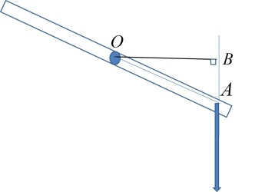  4.Какое действие оказывает сила на рычаг?  5.Сформулируйте правило равновесия рычага  6.Будет ли данный рычаг находиться в равновесии?(слайд №3)  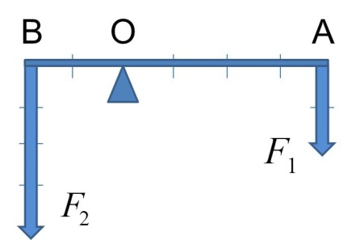
Формируемые УУД | Умение вести диалог на основе равноправных отношений и взаимного уважения  Осознание качества и уровня усвоения изученного дома материала
Этап 3. Постановка учебной задачи
Задачи | Организовать и направить к цели познавательную деятельность учащихся
Длительность этапа | 4-5 минут
Методы и приемы работы | Интерактивный практический метод
Деятельность учащихся | Вычисляют произведение модулей сил и соответствующих им плеч.  Приходят к выводу о равенстве обоих произведений.  Высказывают гипотезу об условии равновесия рычага при равенстве произведений сил и соответствующих им плеч.  Предлагают последовательность действий для подтверждения гипотезы и вывода нового условия равновесия рычага.
Деятельность учителя | Организует и направляет деятельность учащихся:  Для данного рычага (клик на слайде №3)найдите произведение модулей сил и соответствующих им плеч. Сравните полученные произведения.  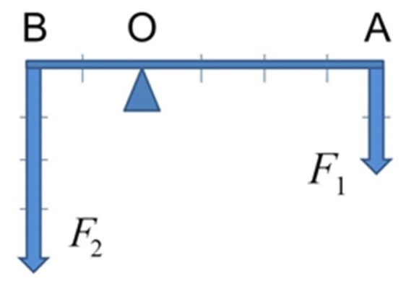  На основании полученного результата выскажите гипотезу об условии равновесия рычага.  Что необходимо сделать, чтобы ваша гипотеза стала правилом?
Формируемые УУД | Выделение необходимой информации.  Построение логической цепи рассуждений.  Умение с достаточной полнотой и точностью выражать свои мысли в соответствии с задачами и условиями коммуникации, владение монологической и диалогической формами речи в соответствии с грамматическими и синтаксическими нормами родного языка.
Этап 4. Открытие нового знания
Задачи | Дать учащимся конкретное представление об основной идее изучаемого вопроса. Добиться от учащихся восприятия, осознания, первичного обобщения и систематизации новых знаний, первичных навыков их практического применения.
Длительность этапа | 7-8 мин.
Методы и приемы работы | Беседа, работа с учебником, метод иллюстраций, исследовательский метод - проверка гипотезы об условии равновесия рычага, высказанной на предыдущем этапе
Деятельность учащихся | Делают вывод об условии равновесия рычага, пользуясь понятием момента. Сравнивают свою формулировку условия равновесия рычага и ту, которая дана в тексте учебника.  Записывают в тетрадях обозначение момента силы, правило моментов.  Обсуждают вопросы практической значимости новой характеристики действия силы, приводят свои примеры.  Выполняют лабораторный опыт, делают вывод о справедливости правила моментов.
Деятельность учителя | Организует и направляет деятельность учащихся:  Вначале мы введём необходимые понятия и обозначения.  (слайд 4)  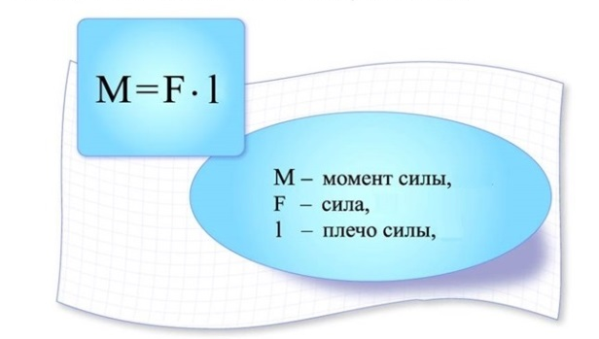  Произведение модуля силы, вращающей тело, на её плечо называется моментом силы; он обозначается буквой М.  Попытайтесь сделать вывод об условии равновесия рычага, пользуясь понятием момента.  (слайд 5) Момент силы – новая для вас физическая величина. За единицу момента принимается момент силы в 1 Н, плечо которой равно 1 м. Эта единица называется ньютон-метр  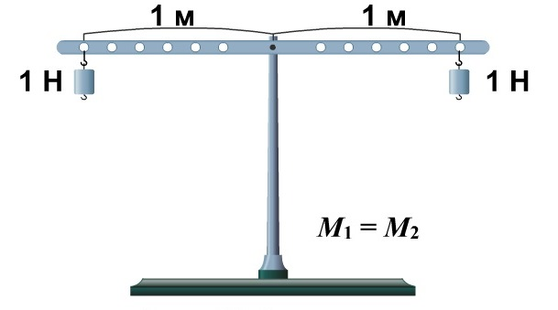  Показывает практическую значимость новой характеристики действия силы:  Чтобы моменты сил при разных плечах были равны, надо, чтобы большему плечу соответствовала меньшая сила и наоборот, меньшему плечу соответствовала большая. Чем ближе к оси вращения мы прилагаем силу, тем она должна быть больше. Чем дальше от оси мы воздействуем рычагом, вращая тело, тем меньшую силу нам необходимо будет приложить.  Именно исходя из правила моментов сил, мы берем лом или длинную палку, если нам надо приподнять что-то тяжелое, и, подсунув под груз один конец, действуем на лом возле другого конца.  Вовлекает учащихся в обсуждение вопросов, озвученных в начале урока:  Каким гаечным ключом (длинным или коротким) легче отвернуть гайку?  Почему дверные ручки крепятся как можно дальше от оси вращения двери?  Приведите свои примеры практического использования момента силы.  Проверьте правило моментов, выполнив лабораторный опыт  (слайд №6) Лабораторный опыт № 8 «Исследование условий равновесия рычага»  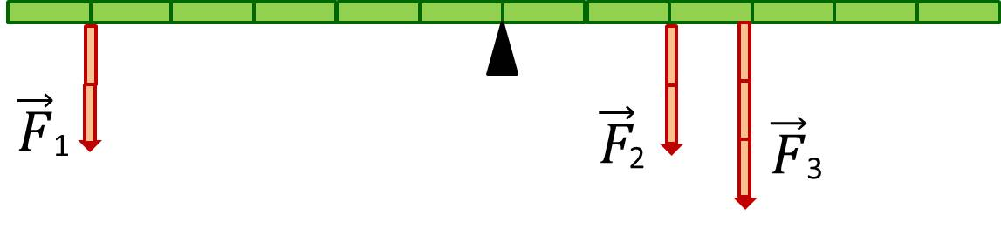  Соберите установку по рисунку и проверьте, будет ли рычаг находиться в равновесии.  Сделайте вывод о том, справедливо ли правило моментов для случая, если на рычаг действует большедвух сил.
Формируемые УУД | Составление плана и последовательности действий.  Развитие способности брать на себя инициативу в организации совместного действия.  Формирование умения самостоятельно организовывать учебное взаимодействие в группе.
Этап 5. Первичное закрепление
Задачи | Установить, усвоили или нет учащиеся связь между фактами содержания новых понятий, закономерностей, устранить обнаруженные пробелы. Закрепить у учащихся те знания и умения, которые необходимы для самостоятельной работы по этому материалу.
Длительность этапа | 4-5 мин
Методы и приемы работы | Устные и письменные упражнения в форме коммуникативного взаимодействияс учителем и членами группы
Деятельность учащихся | Отвечают на поставленные вопросы, делают необходимые вычисления, работают в группе.
Деятельность учителя | Проверяет глубину понимания учащимися учебного материала (слайд №7):  Задание для 1 группы:  - Чему равны моменты силF₁ и F₂?  - Находится ли данный рычаг в равновесии?  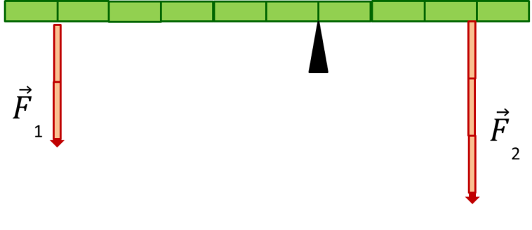  - Что необходимо сделать для того, чтобы рычаг находился в равновесии?  Задание для 2 группы (слайд № 8):  2. Ученик выполнил лабораторную работу по исследованию условий равновесия рычага и получил следующие результаты:  Чему равно плечо силы l₂, если рычаг находится в равновесии?
  F₁ , H | l_{1 ,} м | F₂ , H | l_{2 ,} м
  20 | 0,4 | 5 | ?
Формируемые УУД | Развитие логического мышления, культуры устной речи, умение участвовать в коллективном обсуждении и решении проблемы.
Этап 6. Самостоятельная работа с самопроверкой по эталону. Самоанализ и самоконтроль
Задачи | Закрепление знаний и выработка умений определять условие равновесия рычага через правило моментов
Длительность этапа | 4-5 мин
Методы и приемы работы | Письменное упражнение. Индивидуальная форма работы. Самоконтроль, самопроверка.
Деятельность учащихся | Самостоятельно выполняют задание нового типа.  Выбирают наиболее эффективный способ решения задачи  Осуществляют самопроверку, пошагово сравнивая с эталоном (решенной задачей).
Деятельность учителя | Организует для каждого (по возможности) ученика ситуацию успеха, мотивирующую его к включению в дальнейшую познавательную деятельность.  Слайд №9. Решите задачу: На расстоянии 10 см от точки опоры подвешены 4 груза (4Н). Какую силу надо приложить на расстоянии 20 см, чтобы рычаг находился в равновесии?  Проверка способов решения задачи (клик на слайде №9)  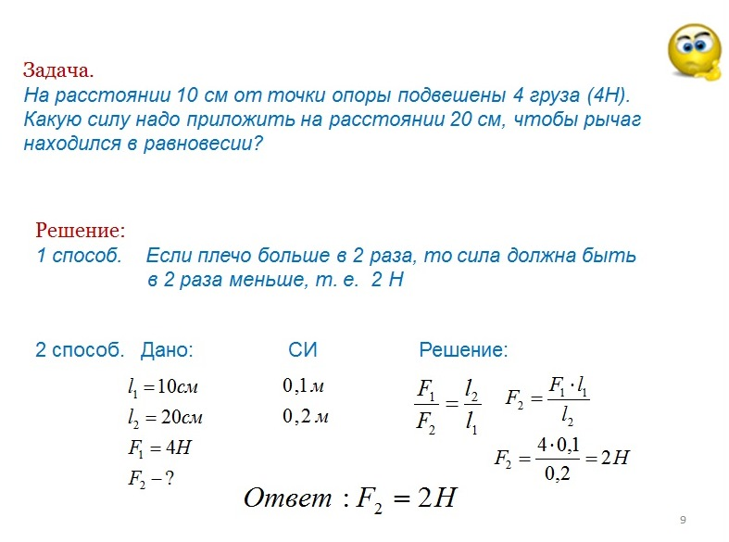
Формируемые УУД | Анализируют условия и требования задачи  Выбирают вид графической модели, адекватной выделенным смысловым единицам  Выбирают знаково-символические средства для построения модели  Выражают смысл ситуации различными средствами (рисунки, символы, схемы, знаки)  Сличают свой способ действия с эталоном (образец решения задачи, слайд №9)  Вносят коррективы и дополнения в способ своих действий в случае расхождения эталона, реального действия и его продукта
Этап 7. Включение нового знания в систему знаний и повторение
Задачи | Организовать выполнение заданий, в которых знания, полученные на этом уроке, связываются с жизнью и с уже изученным материалом.
Длительность этапа | 7-8 мин
Методы и приемы работы | Устный опрос. Графическое упражнение
Деятельность учащихся | Отвечают на вопросы учителя  Анализируют условия и требования задачи  Выбирают знаково-символические средства для построения модели
Деятельность учителя | Предлагает задания, которые содержатновый алгоритм, новое понятие.  1.Слайд №10. Ученик нарисовал схему рычага, находящегося в равновесии. Нет ли ошибки в его рисунке?  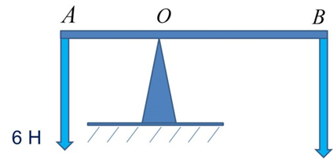  2.Слайд №11. При каком расположении груза момент его силы тяжести больше? В каком случае легче нести груз?  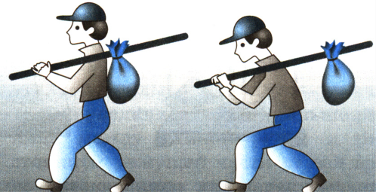  3.Слайд №12. В каком случае книгу легче опрокинуть: действуя на неё силой, приложенной к верхней части, или к той, которой она соприкасается со столом.  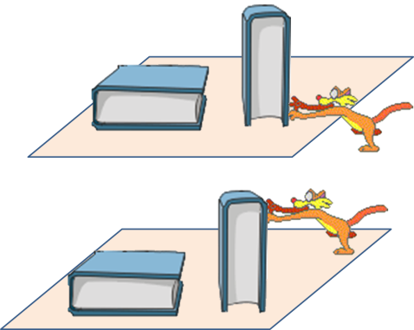  Затем предлагается задание, в котором новое знание используется вместе с изученными ранее.  - 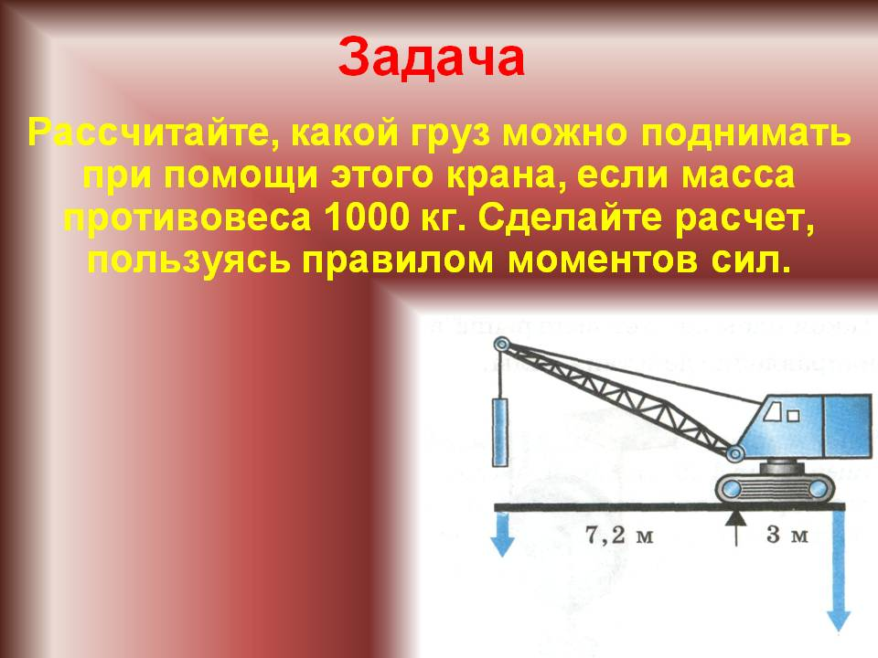Слайд №13. Рассчитайте, какой груз можно поднимать при помощи этого крана, если масса противовеса 1000 кг. Сделайте расчет, пользуясь правилом моментов сил  6 м  3 м
Формируемые УУД | Анализируют объект, выделяя существенные признаки. Строят логическую цепочку рассуждений
Этап 8. Рефлексия деятельности (итог урока)
Задачи | Организовать фиксацию нового содержания, изученного на уроке.  Организовать проведение самооценки учениками работы на уроке.  Организовать обсуждение и запись домашнего задания.
Длительность этапа | 7-8 мин
Методы и приемы работы | Диалог с учителем
Деятельность учащихся | Проводят самооценку собственной учебной деятельности на уроке.
Деятельность учителя | Организует подведение итогов урока, вовлекая учащихся в рефлексию их деятельности. Соотносит цель и результаты учебной деятельности, фиксирует степень их соответствия и намечает дальнейшие цели деятельности.  Какова была тема урока?  Какую цель вы ставили перед собой?  Что научились делать?  Где можно применить новые знания?  Что на уроке у вас хорошо получилось?  Над чем ещё надо поработать?  Сообщает домашнее задание и разъясняет методику его выполнения:  Д.З. 1. Параграф учебника  2. Подготовить сообщение и презентацию, используя дополнительную литературу и ресурсы сети Интернет:  1-я группа – рычаги в быту  2-я группа – рычаги в технике  3-я группа – принцип действия рычажных весов  3. Подготовиться к выполнению лабораторной работы №9
Формируемые УУД | Осознают качество и уровень усвоения  Оценивают достигнутый результат

